Муниципальное казенное дошкольное образовательное учреждение

Кыштовский детский сад «Солнышко»

**Проект «Песенка звени»**

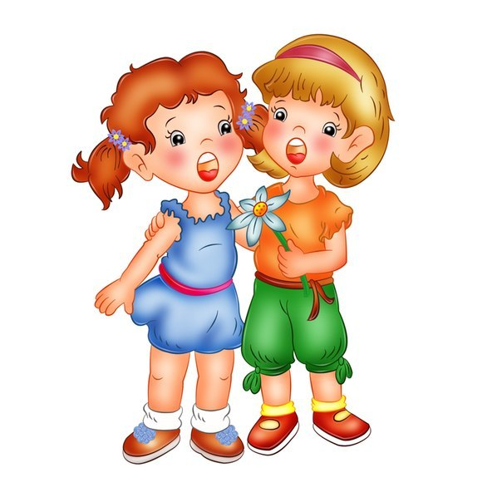

**По доминирующей деятельности:** творческий

**По количеству участников:** групповой.

**Характер контактов:** среди детей одной группы.

**Участники проекта:** дети, воспитатели, родители.

**Продолжительность:** долгосрочный.

**Заявитель:** дети подготовительной к школе группы.

**Автор проекта:** музыкальный руководитель Долгих А.А.

2018

**По доминирующей деятельности:** творческий

**По количеству участников:** групповой.

**Характер контактов:** среди детей одной группы.

**Участники проекта:** дети, воспитатели, родители.

**Продолжительность:** долгосрочный.

**Заявитель:** дети подготовительной к школе группы.

«Песня – это зеркало, душа эпохи…Детская песня – это отражение не только настоящего времени, но и предвкушение будущего. Поэтому, наверное, так трудно педагогам-музыкантам, работающим с малышами, найти современную, по-настоящему художественную детскую песню»

Вот уже три десятилетия в детских садах звучат, в основном, одни и те же песенки из мультфильмов В.Шаинского, Е.Крылатова, а также песни Герчик, Тиличеевой, Раухвергера и др… Безусловно, эти песни хороши, но новое время требует новой музыки, новых образов, новых идей. А писать для малышей – намного труднее, чем для взрослых: песни должны быть доступными, и яркими, и оригинальными. Данный проект собрал песни современных детских композиторов для детей – маленьких и больших, со своими детскими и не очень детскими проблемами, желаниями, мечтами.

В песнях каким – то удивительным образом передается ритм, дух, звучание времени, понятные и доступные для исполнения детьми. Сказочные, игровые сюжеты, поэтические образы их песен легко запоминаются, их можно обыгрывать, инсценировать. С предлагаемым репертуаром дети могут выступать на праздниках, концертах, на различных конкурсах, а также просто петь в повседневной жизни. «Это песни, воспитывающие музыкальный и поэтический вкус, это песни, которые хочется слушать и петь.»

**1 этап. Организация «точки удивления» возбуждающий интерес детей и создающей мотивацию для познавательной активности.**

На одном из музыкальных занятий, я показала детям настоящий микрофон.

Ребята, смотрите, у меня для вас что-то *есть (показываю микрофон)* Что это? *(дети отвечают «Микрофон»)*

Как вы думаете, зачем нам микрофон? *(Чтобы петь песни)*

Мы сможем все петь в него песни? *(Нет)*

А как тогда нам быть? *(Поочереди надо)*

Взял Витя микрофон, а он не работает, как не старались не получается. Другие дети старались, чтобы он заработал, не выходит.

Как включить нам микрофон? *(незнаем)*

Нужно выучит песню и правильно красиво её спеть, тогда он и заработает. А если так просто кричать в микрофон без дела, он и работать не будет. Будем учит песни? *(Да)*

Подготовка началась.

**2 этап. Планирование.**

**Цель проекта:** Развитие музыкальных способностей и певческих навыков у дошкольника.

**Задачи:**

1. Развивать музыкальные способности ребенка.

2. Развивать певческие навыки.

3. Через музыкальную деятельность развивать эмоционально-волевую сферу ребенка.

4. Учить преодолевать робость и стеснение, снимать напряженность и зажатость.

**Ожидаемые результаты:**

* Проговаривать, слова выученных песен.
* Самостоятельно исполнять большинство песен.
* Исполнять песню напевно, выводить на одном дыхании слова и короткие фразы.
* Достаточно уверенно прохлопать ритм простейших песен.
* Импровизировать голосом короткую фразу.
* Достаточно эмоционально передать содержание песни.
* Достаточно уверенно выступать на сцене.
* Правильно держать микрофон и петь в него.

**3 этап. Реализация запланированных мероприятий.**

|  |  |  |
| --- | --- | --- |
| **Сроки** | **Совместная деятельность** | **Самостоятельная деятельность** |
| **Март** | 1. Слушание и обсуждение детских песен. 2. Индивидуальные занятия. Изучения песен. 3. Упражнения на постановку речевого и певческого дыхания; Упражнения по дикции Упражнения на развитие чувства ритма и музыкальной памяти; 4. Детские эстрадные песни, детские песни советских и современных композиторов; народные хороводные и плясовые песни, детские песни из мультфильмов; | Ксения Т. «Песня про папу и дочку»  Витя Т. «Люблюка»  Максим К. «Как, кап, кап»  Алексей К. «Женский день»  Полина Е. «Мамина улыбка»  Кира Р. «Про бабушку»  Ваня В. Маша М. Нина П. «Хороши у бабушки оладушки»  Учились пользоваться микрофоном на индивидуальных занятиях. |

**4 этап. Работа с родителями:**

1. Знакомство родителей с планом проведения работы по проекту.
2. Папка раскладушка «Музыка в детском саду»
3. Изготовление совместно с родителями книжки с песнями

**5 этап. Итоговое мероприятие.**

Праздник женский день «Песенка звени»